编号：0055-2019-2021
不符合项报告
企业名称： | 徐州徐工挖掘机械有限公司 | 不符合报告编号： | 01
受审核部门:质量保证部 陪同人员:卞维幸
不符合事实描述：
查三坐标测量室温湿度计未进行校准，不能溯源到国家基准，不符合标准要求。

不符合认证审核准则条款号： 7.3.2溯源性
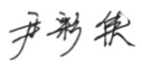
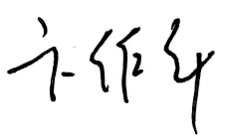
不符合程度：主要不符合____；次要不符合 √ ；
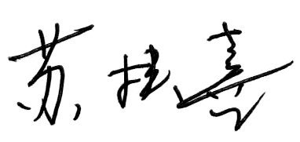
审核员(签名)___________ 陪同人员(签名)_________
企业部门代表（签名）_________
日期:2021.06.19
纠正措施:
1.立即组织对三坐标测量区域的温湿度测量设备送市所校准。
2.组织三坐标测量人员针对仪器使用说明进行学习。

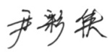
企业部门代表签名: 审核员签名:
纠正措施完成情况:
纠正措施已落实，验证有效。

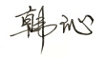
审核组代表签名: 日期:2021.06.19
可另附页

